MAPAS DE LA INDIA

Mapa de la densidad de población de la India

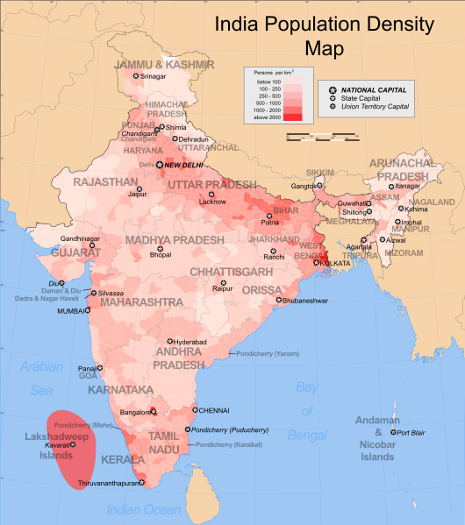
fuente: Mapa de densidad de población de la India de 2006. Wikimedia commons. Mapa extraído de https://commons.
wikimedia.org/wiki/File:India_population_density_map_en.svg

MAPAS DE LA INDIA

Mapa físico de la India

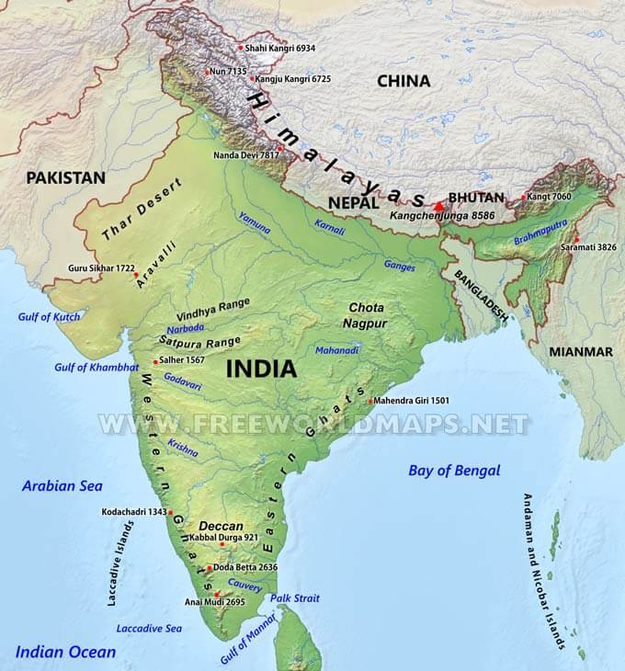
fuente: mapa físico de la India (n.d.) FreeWorldMaps.net. Extraído de http://www.freeworldmaps.net/asia/india/map.html

MAPAS DE LA INDIA

Sistema ferroviario de la India

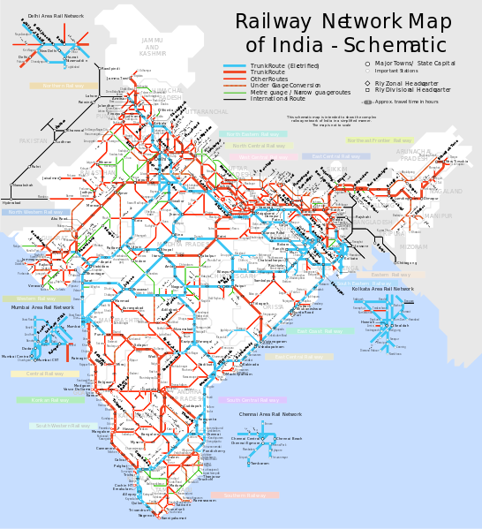
fuente: Mapa esquemático ferroviario de la India (2006). Wikimedia Commons. Extraído de https://commons.wikimedia.org/wiki/File:
India_ railway_schematic_map.svg

MAPAS DE LA INDIA

Zonas de inundación de la India

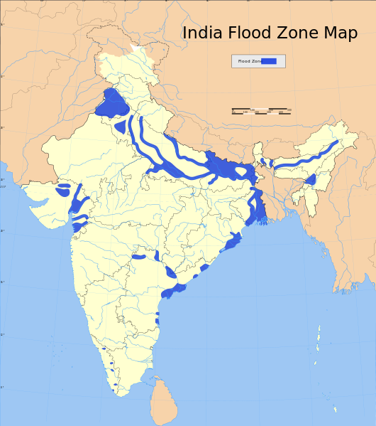
fuente: Mapa de zonas de inundación de la India (2006). Wikimedia Commons. Extraído de https://commons.wikimedia.org/wiki/File:India_flood_zone_map.svg

